两度布克奖短名单
温德姆·坎贝尔文学奖得主
汤姆·麦卡锡（Tom McCarthy）

作者简介：

汤姆·麦卡锡（Tom McCarthy），1969年生于英国伦敦，现居德国柏林。一开始，他以艺术领域的报道、展示、采访而声名鹊起。他著有《C》《撒丁岛》（Satin Island），两部作品都入选布克奖短名单。另外还有《传输与个人的混合：文学是如何发挥作用的》（Transmission and the Individual Remix: How Literature Works）和《太空人》（Men in Space）。

2013年，耶鲁大学首设温德姆·坎贝尔文学奖（Windham Campbell Literature Prize），并将之授予麦卡锡。他也是国际亡灵协会（International Necronautical Society）的秘书长。

他的故事：

英国文学界，表面风平浪静，但其实正处于危急关头。出版商和代理人翘首以盼自己旗下的作品能从大众市场脱颖而出，但像文学界诸多知名活动，比如布克奖，所掀起的波澜已难再同日而语，大有无人问津之势。除了大卫·米切尔《云图》、扎迪·史密斯《论美》这样可遇不可求的黑马之外，恐怕整个文学界沦为小众，龟缩于互相认可的舒适圈，全然不知如何引导年轻小说家走出安全区。

那么问题来了，如何让文学小说跳出死板的框架，重新吸引广大读者？汤姆·麦卡锡提供了一种可能。他笔下故事像文学博客一样新颖，与达达主义者的特技一样古老。他造访一家，然后是另一家富有冒险精神的独立出版社，将他的《余韵》（Remainder）和《太空漫步》（Men in Space）等作品编织成在线网络——此乃阳谋，文豪们眼睁睁地看着麦卡锡泛起涟漪，不断扩散，不仅收获读者好评如潮，甚至还赢得了美国出版巨头Vintage（现企鹅兰登书屋）的青睐与合同。麦卡锡的声名鹊起表明，“游击队作家”这一恶作剧般的打法仍具有生命力和活力。

实不相瞒，麦卡锡当时就住在伦敦市中心一个恶作剧者云集的地方，巴比肯艺术中心旁，金巷庄园的一座高楼里。这个现代城中村是由一群市政建筑师联合设计，他们非常欣赏情境主义者，即艺术家-无政府主义者所组成的模糊团体，其“刻板”的颠覆理念也有魔力一般吸引着摇滚朋克们——以及麦卡锡本人。就像写小说时一样，论述他的两位偶像，法国哲学家雅克·德里达和漫画人物丁丁时，麦卡锡不时发出阵阵近乎咆哮的笑声。他有且只有一次担心自己的咆哮不切时宜，那就是谈到英国正遭遇的出版困境时：

他说：“英国主流出版业几乎摒弃了文学性，出版的大都是些装帧精美，文笔还行，但就文学性而言相当平庸的书和作家。偶尔会提出一些故作高深的奇怪问题，让我们稍微思考一下。昔日的文学体验早已经转移到其他地方，那就是艺术世界。”

正是艺术世界中，而不是正统文学的舞台上，麦卡锡找到了对经典文学的真正热情。“他们，那些搞艺术的家伙，他们读过这些经典，出版界的专家们却没有，我都不知道该说些什么。” 他的非虚构研究《丁丁和文学的秘密》(Tintin and the Secret of Literature)不仅深入探究了赫热画笔下这位漫画人物的哲学深度，还向一种神秘莫测、近乎编写密码的写作风格做出了非正式宣言——这种风格将继续贯彻他整个文学生涯。

如此听起来，麦卡锡的小说似乎有些让人害怕，恐怕从布朗肖、贝克特到J·G·巴拉德，任何人都无法认同他的立场。但读者大可不必在这里就被吓倒。《余韵》真正吸引读者的是故事，而不是理论。一个幸存者（很有可能是空难或高空坠物），收获了巨额赔偿金，却越来越痴迷于“重现”自己的遇难经历，目的是复活过去，恢复错失的现实感——毫无疑问的高概念叙事，但以令人着迷的热情、机智、精确完成，以高超纯粹的文学技巧写就。麦卡锡说：“尽管我喜欢乔伊斯和罗伯·格里耶，但我认为好的文学作品必须尽最大可能地直截了当，做自己该作的事情。”

如果没有噼啪作响的文笔和嗡嗡作响的想象力，《余韵》可能不过是一部关于记忆、模仿、真实性的寓言故事，而且难逃“矫揉造作”的批判。恰恰相反，麦卡锡将他所有汹涌澎湃的想法都具象化了：通过一个奇特的悬疑故事，将城市生活的纹理写得淋漓尽致。故事的核心是精神病患者的固执，它将邋遢的布里克斯顿街道变成了怪异景象的舞台布景，最终达到疯狂而又巧妙的高潮。

他说：“我最不想写的就是那种自以为是的前卫小说，故作高深地把文章写得支离破碎。”他精心刻画的叙述者并不是一位思想家，而是街头酒馆的糟老头。“我马上意识到，如果他是一位艺术家或知识分子，整本书就完了：这只是他在办公室里发疯的又一天......他只是一个普通人，这才是最重要的。”

起初，《余韵》并没有得到英国大型出版商的青睐，送审结果是被几家大公司拒之门外。但巴黎一家艺术出版社Metronome Press推出的口袋书版本为麦卡锡招揽了一大群热情洋溢的“门徒”，并促成伦敦的阿尔玛图书公司再版本书。随后，美国Vintage的传奇主编马蒂·阿什（Marty Asher）给作者发送了一封激动人心的邮件，麦卡锡也随之加入了阿什的明星作家榜。此时，先前拒绝他的英国大型出版社也“迷途知返”，offer姗姗来迟，而麦卡锡的回答则是“烦诶，滚吧，这本书就是两年前寄给你们那本。”

麦卡锡对模式、秩序抱有极大兴趣，对破坏二者的力量则更为痴迷。某种意义上，他的下一作《太空漫步》比处女作《余韵》起源更早。从牛津大学毕业后，麦卡锡旅居布拉格，租了一间廉价公寓，靠在艺术学校当裸体模特过活。对于作家而言，这意味着“一段令人难以置信的激动时光”，直到1989年天鹅绒革命，他才告别了邋里邋遢的城市田园牧歌。革命让古老的千城之城变成狂欢节现场。“恐怕在人类历史上都难得一见，艺术家们真正掌握了政权，而且在管理国家。荒诞派剧作家当话事人，将议员全部换成艺术家。想找文化部长吗？去俱乐部，舞台上那个叼着烟、戴着五个耳环的鼓手，就是他！”《太空漫步》的故事便起源于此。

《太空漫步》中，英国外籍人士尼克发现自己被卷入了一场艺术品抢劫案。保加利亚犯罪团伙抢走了一件神秘艺术品，消失在英国边界。就像尼克，就像哈维尔时代的布拉格，就像被遗弃的宇航员，就像新欧洲本身，一切都在边界消失，在视角扭曲的边缘地带穿梭。麦卡锡说：“我不认为《太空漫步》是要是对那个时代进行社会学描述，但就这点而言它确实是相当准确的。” 然而，波希米亚式的嬉笑怒骂背后，蕴藏着一种智慧，它窥探着各种模式，并将其一一连接起来，就像有一位空中飞人，从超然的天空俯视这些‘划破大地的印记’。至于他笔下的人物，他们都向往更崇高的东西，最终轰然倒塌。谈到这两部小说时，麦卡锡表示：“如果他们有一个共同主题，那就是未竟的超越。”

麦卡锡先后旅居柏林和阿姆斯特丹（“那里比东欧更有卡夫卡范”）。回到伦敦后，他在电视台担任脚本编辑，并创立了艺术派别“国际亡灵学会”，这是一个追求“半虚构”的艺术组织，致力于开展一些令人匪夷所思的艺术项目，就像超现实主义者所做的那样，国际亡灵学会将巴勒斯、卡夫卡、康拉德的许多虚构情节付诸实践，并组建委员会、小组委员会、网络。国际当代艺术中心，麦卡锡进行了一系列无线电广播，目的是“用天使的气息拂过日常感知的表面”。正如从未来主义者到朋克和 YBA的反传统一样，玩笑、噱头和艺术品之间的界限已经消失。

不出所料，这位年轻的虚构与伪造大师称安迪·沃霍尔（Andy Warhol）是他布拉格岁月的主宰，“他是有史以来最伟大的艺术家，哪怕米开朗基罗也无法与之媲美。安迪·沃霍尔是我心目中绝对的艺术家”。因此，我不太确定给麦卡锡贴上“真品”标签将意味着什么。然而，他总是以一种反常的方式创作，带来一部部让人重获新鲜感和生命力的伟大小说，因为他坚信，就像历史和人类境遇一样，故事注定要相互模仿，相互包容，这种信念已经深深植入小说这一体裁的基因，直追溯到四个世纪前，塞万提斯和他的骑士。

“《堂吉诃德》的整个前提就是书本根本不起作用：万事皆休……文学总是以自身的不可能性为前提。”

——《独立报》专栏，“汤姆·麦卡锡，英国小说界最耀眼的新星—博伊德·汤金与恶作剧哲学家相遇”，写于2007年9月

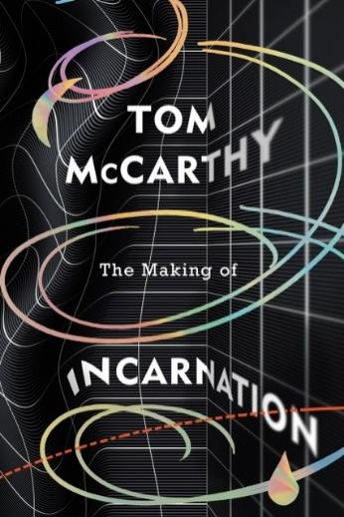
中文书名：《创造化身》
英文书名：THE MAKING OF INCARNATION
作 者：Tom McCarthy
出 版 社：Knopf
代理公司：Melanie Jackson/ANA/Conor
出版时间：2021年11月
代理地区：中国大陆、台湾
页 数：336页
审读资料：电子稿
类 型：文学小说

内容简介：

万物始终在运动中：鸟、蜜蜂还有大雪橇。但究竟是什么力量让太阳和群星运动？那该死的飞机呢？神秘的808号盒子（Box 808）里面究竟藏着什么，为什么所有的人都想得到它呢？

莉莲·吉尔布雷思（Lillian Gilbreth）是研究“时间-运动”的先锋。她的文件中藏着一个秘密。莉莲·吉尔布雷思曾利用光束捕捉工人的运动轨迹，并因此而闻名学界。她的成果孕育了一个科研领域：通过大量观察获取海量数据。一位来自苏联的年轻物理学家曾与莉莲发生过矛盾，据其所言，吉尔布雷思晚年最后的日子里，她一直在研究什么是“完美的运动”。她的研究会诞生颠覆性的成果吗？

莉莲·吉尔布雷思档案中遗失了一个盒子，其中隐藏着许多秘密，一场国际追踪随之展开。当代运动捕捉专家顾问马克·菲坎（Mark Phocan）与他的伙伴，带领读者穿越国境线与各种实验地带：生物医学实验室、CGI工作室、部队研究中心……所有这些业界最前沿的地方，他们都在不断地重复实验，试图破解秘密。与此同时，一部史诗级太空歌剧《化身》也在紧张拍摄中。

这个神秘的文件盒里，是关于运动、沉思或者欲望的答案？还是关于创伤、恐惧、美丽和骇人听闻的秘密……

《创造化身》（The Making of Incarnation）是一部大胆而迷人的作品。它的故事由一系列环环相扣，牵一发而动全身的情节组成。作者汤姆·麦卡锡穿越重重迷雾，揭开了藏在历史、符号结构中的人类发展历程的秘密。

媒体评价：

“一家动作捕捉工作室要为太空歌剧《化身》(Incarnation)制作尽可能逼真的爆炸效果......这部小说有各种令人惊叹的精彩元素，探索了动作捕捉技术背后的科学原理，以及完美模拟人类身体动作的可能性。”
——伊恩·斯库夫林(Ian Scuffling)，Goodreads三星评价

“除了动捕，各个领域的专业术语将小说各部分连接在一起，读起来就像是在听一部超棒的外文歌。听歌的时候我不喜欢查单词，因为这会让我失去那种完美的体验。这么多的拉丁语单词，构成优美到惊人的阅读节奏。我非常希望他们能为有声书版本找到合适的朗读者。”
——罗伯特·韦克斯勒(Robert Wechsler), Goodreads五星评价

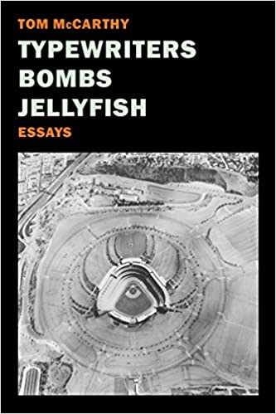
中文书名：《打字机、炸弹、水母》
英文书名：TYPEWRITERS, BOMBS, JELLYFISH
作 者：Tom McCarthy
出 版 社：Knopf
代理公司：Melanie Jackson /ANA/Conor
出版时间：2017年5月
代理地区：中国大陆、台湾
页 数：288页
审读资料：电子稿
类 型：散文随笔

内容简介：

来自小说家，批评家汤姆•麦卡锡的关于文学、流行文化的散文

汤姆·麦卡锡是当今最具独创性、最具挑战性的小说家之一，他多年来写的15篇出色的文章为我们展示了他的敏锐和批判性的智慧。

本书涉猎广泛，从天气可以被视为一种媒体形式，到格哈德•里希特的绘画和大卫·林奇的电影,帕蒂•赫斯特是革命性的女神,垂范后世的杰作尤利西斯(在此之后，人们如何写作)，崔斯特瑞姆·姗蒂，乃至默默无闻的垃圾天才亚历山大·特罗基的《该隐之书》。本书考察了时间在写作发展中的作用, 写作如何创造了自己不同于制度时间的新时序----从马美拉的Nothing Will Have Taken Place，到唐· 德尼罗再到球星齐达内，无论是诗人，作家还是运动员，都可以呈现艺术如何破坏既定的意义和行为准则，让它们回到游戏中。一些参考点在文中如梦似地反复出现，其中有艺术家埃德·拉斯查(Ed Ruscha)的《皇家道路测试》(Royal Road Test)，这是一部记录皇家打字机从一辆旅行汽车窗户上被扔出路边残骸的摄影作品;水母的大量繁殖充斥着海洋，搅乱了商业和军事统治的机器，贯穿始终的问题是:艺术如何能冲破所谓的现实主义的束缚----无论是美学还是政治，来参与世界的积极再造

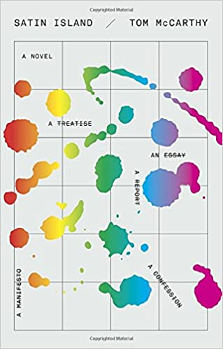
中文书名：《撒丁岛》
英文书名：SATIN ISLAND
作 者：Tom McCarthy
出 版 社：‎Knopf
代理公司：Melanie Jackson /ANA/Conor
页 数：208页
出版时间：2015年2月
代理地区：中国大陆、台湾地区
审读资料：电子稿
类 型：文学小说
授权信息：简体中文版2015年授权，版权已回归
豆瓣链接：https://book.douban.com/subject/27020862/

·2015年布克奖短名单

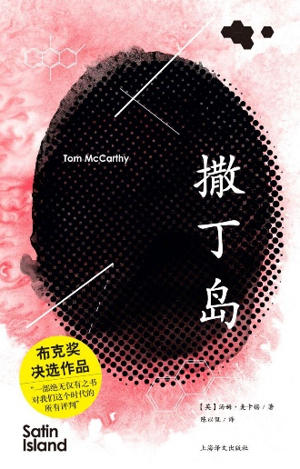
中简本出版记录
书 名：《撒丁岛》
作 者：[英国] 汤姆·麦卡锡
出版社：上海译文出版社
译 者：陈以侃
出版年：2018年
页 数：186页
定 价：40元
装 帧：平装

内容简介：

“一部绝无仅有之书，对我们这个时代的所有评判”

继入围布克奖提名的《余韵》（REMINDER）以及获得温德姆-坎贝尔文学奖的《C》之后，汤姆•麦卡锡又带来了最新作品《撒丁岛》。在这部令人不安的小说中，作者承诺第一次也是最后一次描述我们所居住的世界——现代、后现代以及我们所能想象的无论哪个身处其中的世界。

主人公“U”是一名“企业人类学家”，他的工作是运用先锋派理论帮助公司销售牛仔裤和早餐麦片。“U”所在的公司赢得了一项神秘的工程，而“U”的日常工作就是为此提供人类学方面的咨询，但他的终极目标是要撰写一份“大报告”，用包罗万象的数据完整地总结我们的这个时代。然而，在书写的过程中，他为石油泄漏和跳伞事故的新闻着迷，并渐渐感到自己被无所不在的数据打败了，迷失在各种各样的信息的缓冲地带中，徘徊在数据的幻影间，而他试图将数据整合成某种有意义的符号的努力终将失败。当他意识到这份“大报告”从本质上就无法完成时，他对整个工程乃至存在的意义都开始产生了怀疑。

媒体评价：

“一部智慧的闪光之作，引人深思……麦卡锡并非一个受挫的文学理论家，需要借用小说的体裁来实现自我的满足，他是一个天生的小说家，一个令人着迷的写作者，让文化理论变得生动、有趣，触动人心，难以抗拒他的文本的魅力。”
----《纽约时报》

“（这是）我们曾经以为随着J.G.巴拉德一同消逝的那种别样的、雄心勃勃的小说。”
----《每日电讯报》

“以人种志的方式勾画出我们这个应激过度、勾连错杂、沉迷于影像的时代。”
----《大西洋月刊》

“彻底颠覆了我们对传统小说这一形式的期待。”
----《金融时报》

“十分有趣的作品；智识性的、文化性的、令人不安的有趣。”
----《华盛顿时报》

“与卡夫卡如出一辙的趣味。”
----《Flavorwire》

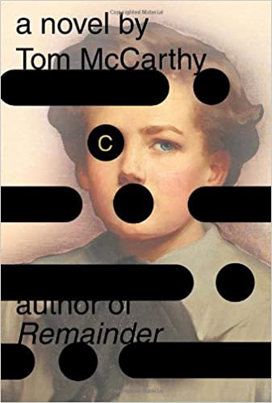
中文书名：《C》
英文书名：C
作 者：Tom McCarthy
出 版 社：‎ Knopf
代理公司：Melanie Jackson /ANA/Conor
页 数：320页
出版时间：2010年9月
代理地区：中国大陆、台湾地区
审读资料：电子稿
类 型：文学
授权信息：简体中文版2015年授权，版权已回归
豆瓣链接：https://book.douban.com/subject/21690039/

·2010年布克奖短名单

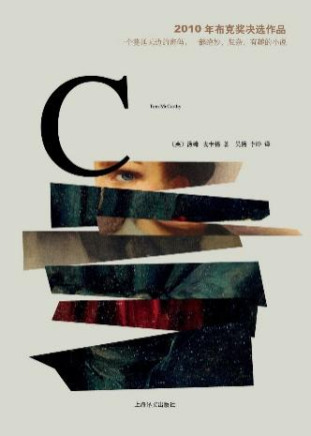
中简本出版记录
书 名：C
作 者：[英国] 汤姆·麦卡锡
出版社：上海译文出版社
译 者：吴杨, 李晔
出版年：2013年
页 数：390页
定 价：39元
装 帧：平装

内容简介：

《C》是汤姆•麦卡锡的第三部长篇小说，也是他迄今为止最具原创性的作品。

故事发生在二十世纪初的英国，围绕赛奇•凯里法克斯的一生展开。C既是他的简称，也是他不同寻常的人生的每一个断面。他的父亲是一个狂热的科学家，并开办了一所聋人学校。他和同样极具科学天赋却早早夭折的姐姐索菲在一个充斥着噪声和静谧的环境里长大，两人的亲密关系成为赛奇终身挥之不去的阴影。

索菲死后，赛奇经历了一段漫长的恢复疗养，随后作为一名飞行观察员在一战中服役。战后，他始终难以适应在伦敦的生活，再次前往开罗参加一项无线电讯任务，并在那里迎来了他的死亡……

媒体评价：

“《C》就像是一只罕见到矛盾的鸟：一部前卫的史诗。在我眼中，它是第一部能与《尤利西斯》相提并论的大作。”
——乔纳森·迪，《哈珀》杂志

“精彩得毋庸置疑......这是一本真正激动人心的小说，诡异且美丽，带来一种全新的快乐"。
——《泰晤士报》（伦敦）。

“美丽……一个激动人心的故事。这是今年上架的最辉煌的书之一，值得高度赞扬。”
——《星期日电讯报》

“这是一部令人眼花缭乱、引人入胜、文笔优美的作品……汤姆·麦卡锡为我们这个时代写了一部小说：令人耳目一新，充满敏锐的智慧和惊人的乐趣......恐怕今年的任何小说都难以望其项背。”
——《每日电讯报》

“的每一章都是一个神秘而华丽的谜题盒子，里面充满了信件和非常详细的离题。雄心勃勃的读者会渴望重新审视这个无休止的解释世界，而更普通的读者会惊叹于栖息在科学十字路口的雄心勃勃的流浪汉，以及梦想的来源。”
——《出版者周刊》（星级书评）

“一场文学过山车之旅，几乎是嗡嗡作响……一部极具创造力的小说，被其散文的纯粹能量所吸引。”
——《书单》

感谢您的阅读！
请将反馈信息发至：版权负责人
Email：Rights@nurnberg.com.cn
安德鲁·纳伯格联合国际有限公司北京代表处
北京市海淀区中关村大街甲59号中国人民大学文化大厦1705室, 邮编：100872
电话：010-82504106, 传真：010-82504200
公司网址：http://www.nurnberg.com.cn
书目下载：http://www.nurnberg.com.cn/booklist_zh/list.aspx
书讯浏览：http://www.nurnberg.com.cn/book/book.aspx
视频推荐：http://www.nurnberg.com.cn/video/video.aspx
豆瓣小站：http://site.douban.com/110577/
新浪微博：安德鲁纳伯格公司的微博_微博 (weibo.com)
微信订阅号：ANABJ2002

